**附件2：采购设备清单**

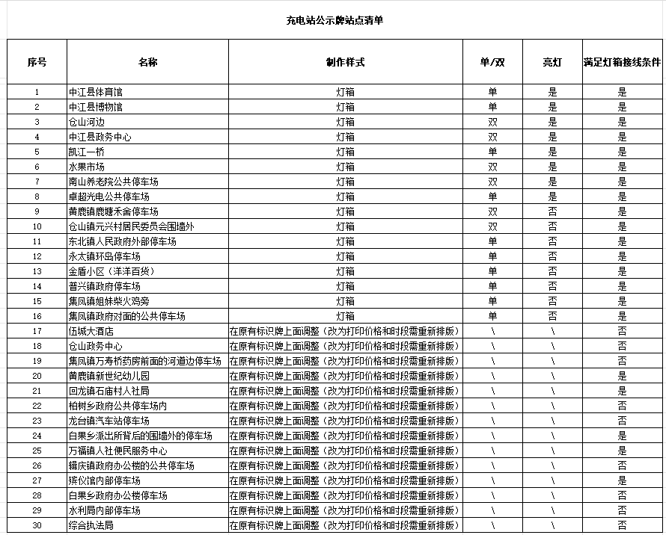

灯箱公示牌

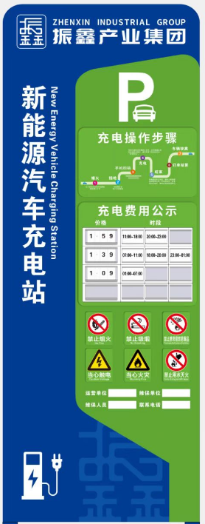

仅费用公示栏为可更换模块

**普通公示牌**

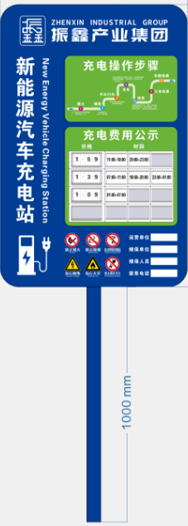

仅费用公示栏为易更换透明贴质